
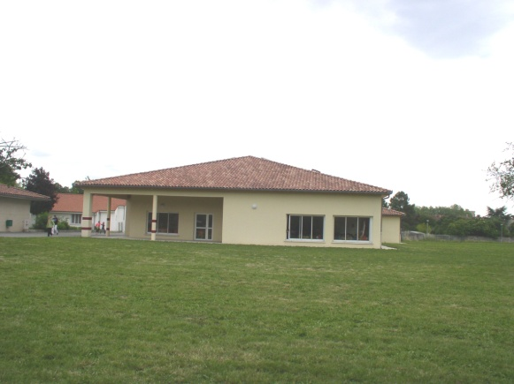
MENU DE LA CANTINE

SEMAINE 49

Du Lundi 02 Décembre au Vendredi 06 Décembre
Lundi | Mardi | Mercredi | Jeudi | Vendredi
02 | 03 | 04 | 05 | 06
Céleri rémoulade  Taboulé  Salade Caesar | Tomates vinaigrette  Duo Haricots rouge-maïs  Friand au fromage | Entrées variées | Macédoine mayonnaise  Radis émincé vinaigrette  Pâté de foie et cornichons | Laitue iceberg vinaigrette  Carottes râpées au citron  Concombre vinaigrette
Sauté de porc sauce charcutière  Gratin de moule au curry | Jambon blanc  Sauté de dinde agenaise | Marmite de hoki en minestrone  Echine de porc tex mex | Sauté de mouton  Cuisse de poulet au jus | Filet de poisson pané  Sauté de bœuf
Courgettes sautées  Frites | Navets et carottes glacés | Purée de céleri   Pomme vapeur | Fondue de poireaux aux oignons  Flageolets | Pommes de terre aux épinards  Purée de pommes de terre
Fromage coupe  Fromage frais fondu  Assortiments de yaourts | Fromage coupe  Fromage frais fondu  Assortiments de yaourts | Fromage coupe  Fromage frais fondu  Assortiments de yaourts | Fromage coupe  Fromage frais fondu  Assortiments de yaourts | Fromage coupe  Fromage frais fondu  Assortiments de yaourts
Fruits de saison  Ananas frais  Brownie aux poires  Compote de pommes | Fruit de saison  Compote de poires  Mont blanc vanille  Entremet citron-brisure meringuée | Fruits de saison  Desserts variés | Fruits de saison  Banane chocolat  Cake au citron maison  Entremet vanille et fruits rouges | Fruits de saison  Compote de pomme  Mousse stracciatella  Quartiers d’oranges

Toute l’équipe de l’APEL vous souhaite un bon appétit
Produits à faible impact environnemental

